Presseinformation
Berlin, Hamburg / Dezember / 2022

Konzepte zur Versorgung von Parodontalerkrankungen ausgezeichnet
Präventionspreis 2022 von BZÄK und CP GABA verliehen

Auf einer virtuellen Preisverleihung haben die Bundeszahnärztekammer (BZÄK) und CP GABA den Präventionspreis 2022 zum Thema „Parodontalerkrankungen – weit
verbreitet, unterschätzt und neu geregelte Behandlung“ verliehen. Die Auszeichnung ist Teil der gemeinsam ins Leben gerufenen „Initiative für eine mundgesunde Zukunft in Deutschland“.

Zwei Gewinnerprojekte wurden für das Jahr 2022 ausgezeichnet. Es wurden Konzepte und Projekte in Bezug auf Vorsorge, Behandlung oder Nachsorge gesucht, die gute Ansätze für eine interdisziplinäre Zusammenarbeit von Zahnmediziner*innen u. a. mit Diabetolog*innen, Diabetesassistent*innen, Allgemeinmediziner*innen, Kardiolog*innen, Rheumatolog*innen, Gynäkolog*innen und Hebammen aufzeigen. Die Preise waren insgesamt mit 5.000 Euro dotiert.

Erster Preis – Patient*innen motivieren
Den ersten Preis erhielten PD Dr. Gerhard Schmalz und Prof. Dr. Dirk Ziebolz von der Poliklinik für Zahnerhaltung und Parodontologie des Universitätsklinikums Leipzig. Mit ihrer Bewerbung mit dem Titel „Aus Aufklärung wird Coaching – Einsatz einer visuellen Metapher zur Selbstreflexion, Motivation und Kommunikation in der Parodontalbehandlung“ überzeugten die Wissenschaftler die Jury. Sie erläuterten die Idee, die visuelle Metapher PRISM (Pictorial Representation of Illness and Self-Measure) zur Kommunikation zwischen Ärzt*innen und Parodontitispatient*innen sowie zur Aufklärung und Motivation Letzterer einzusetzen. Die PRISM-Methode stammt aus dem Bereich der Psychosomatik und wurde von Prof. Dr. Stefan Büchi und Prof. Dr. Tom Sensky mit dem primären Ziel entwickelt, Leiden zu quantifizieren und zu visualisieren.

Laut Dr. Schmalz und Prof. Ziebolz versetze PRISM sowohl Behandler*innen als auch Patient*innen in eine Beobachterrolle. Dies stärke wiederum deren Beziehung. So ließen sich gemeinsame Ziele definieren und es werde ein positives Betreuungsverhältnis gefördert. In der Parodontalbehandlung könne PRISM an verschiedenen Stellen der Behandlungsstrecke eingesetzt werden. Schmalz und Ziebolz haben bereits verschiedene Studien zu PRISM initiiert. So wurde PRISM beispielsweise zur Mundgesundheitsaufklärung bei Patient*innen vor Implantation eines künstlichen Gelenkes (Endoprothese) eingesetzt. Die Studie ergab, dass die Wahrnehmung der Bedeutung der Mundgesundheit durch ein PRISM-basiertes Gespräch signifikant gestärkt werden konnte [1]. Zudem befinden sich weitere Studien in der Phase der Datenerhebung. Zum Beispiel wird PRISM in einem Kooperationsprojekt mit der Klinik für Psychiatrie des Universitätsklinikums Leipzig eingesetzt, um die parodontale Situation und Mundhygiene bei Patient*innen mit affektiven Störungen zu verbessern.

Zweiter Preis – Interdisziplinär und individuell
Der zweite Preis ging an Dr. Sabrina-Nathalie Reitz, Zahnärztin aus Mainz, die ein Konzept für eine Online-Plattform sowie für ein Untersuchungsheft „mit zielgerichtetem individuellen Patientenmanagement unter dem Aspekt der interdisziplinären Zusammenarbeit“ entwickelte. Die Online-Plattform würde sich an Patient*innen und Ärzt*innen richten und sollte Informationen zur Parodontitis und deren Risikofaktoren enthalten. Dies diene laut Reitz einer erweiterten Form der Aufklärung. Patient*innen würden in leicht verständlicher Sprache das Therapiekonzept im Rahmen der neuen PAR-Richtlinie nochmals erklärt, und somit erhielten diese einen Einblick in die allgemeine Therapieplanung und deren Ablauf.

Des Weiteren reichte Reitz Ideen für ein Untersuchungsheft für den parodontalen und allgemeinärztlichen Bereich ein. Dieses Untersuchungsheft wäre ein klar strukturiertes interdisziplinäres „Behandlungsbuch“. Laut Reitz‘ Konzept könnten in diesem zum Beispiel Maßnahmen zur Tumorvorsorge, kardiovaskuläre Untersuchungen, Blutzuckerwerte und allgemeinärztliche Vorsorgemaßnahmen erfasst werden. Patient*innen könnten das Heft zu den jeweiligen Ärzt*innen mitnehmen und Zahnärzt*innen könnten sich mit dessen Hilfe darüber informieren, welche ärztlichen Behandlungen die Patient*innen erhalten. Das Heft könne auch per QR-Code auf die Online-Plattform verweisen.

Das Schwerpunktthema
Parodontalerkrankungen zählen zu den Volkskrankheiten. Fast die Hälfte
der Menschen in Deutschland ist an einer Parodontitis erkrankt. Eine
Parodontitis kann starke Auswirkungen auf die Allgemeingesundheit haben,
denn die Krankheitsfolgen dieser chronischen Entzündung reichen durch
Wechselwirkungen mit Krankheiten wie Diabetes mellitus, Rheuma,
chronische Atemwegserkrankungen, Herzinfarkt oder Schlaganfall weit
über den Mund hinaus. Im Fokus der Ausschreibung standen Fragen wie etwa die folgenden: Welche Ansätze für die interdisziplinäre Zusammenarbeit zwischen Zahn- und Allgemeinmedizin gibt es? Welche modernen Praxiskonzepte und -modelle ermöglicht die neue PAR-Richtlinie? Welche praxisbezogenen Ansätze für die Aufklärung über
parodontologische Erkrankungen, hier insbesondere zu den
Wechselwirkungen mit der Allgemeingesundheit, gibt es?

Der unabhängigen Jury gehörten unter anderem die Dentalhygienikerin Sabine Deutsch (Europäische Akademie für zahnärztliche Fort- und Weiterbildung der Bayerischen Landeszahnärztekammer, eazf, in München und Nürnberg), Prof. Dr. Bernadette Pretzl (Akademie für Zahnärztliche Fortbildung Karlsruhe und Generalsekretärin der DG PARO), Prof. Dr. Ulrich Schiffner (Universitätsklinikum Hamburg-Eppendorf) und Prof. Dr. Erhard Siegel (St. Josefskrankenhaus Heidelberg) an.

Die Initiative
Das Ziel der 2015 von BZÄK und CP GABA ins Leben gerufenen Initiative
ist es, praxisrelevante Präventionskonzepte zu fördern, die zu einer
mundgesunden Zukunft führen. Erfolgreiche Projekte und
vielversprechende Ansätze sollen identifiziert, ausgezeichnet und durch
Öffentlichkeitsarbeit unterstützt werden. Die bisherigen Fokusthemen der
Initiative waren Frühkindliche Karies (Early Childhood Caries – ECC),
Mundgesundheit in der Pflege, interdisziplinäre Gruppenprophylaxe, die
Zusammenhänge von Mund- und Allgemeingesundheit, die
Zusammenarbeit von Patient*innen und zahnärztlichen Teams,
Mundgesundheit in der Schwangerschaft sowie
Mundgesundheitskompetenz über körperliche, sprachliche und kulturelle
Einschränkungen hinweg, in Verbindung mit digitaler Zahnmedizin.

Quellen
[1] Schmalz Gd, Schmidt L, Haak R, Büchi S, Goralski S, Roth A, Ziebolz D. PRISM (Pictorial Representa-tion of Illness and Self-Measure) as Visual Tool to Support Oral Health Education Prior to Endoprosthetic Joint Replacement-A Novel Approach in Dentistry. J Clin Med. 2022 Apr 29;11(9):2508. doi: 10.3390/jcm11092508.

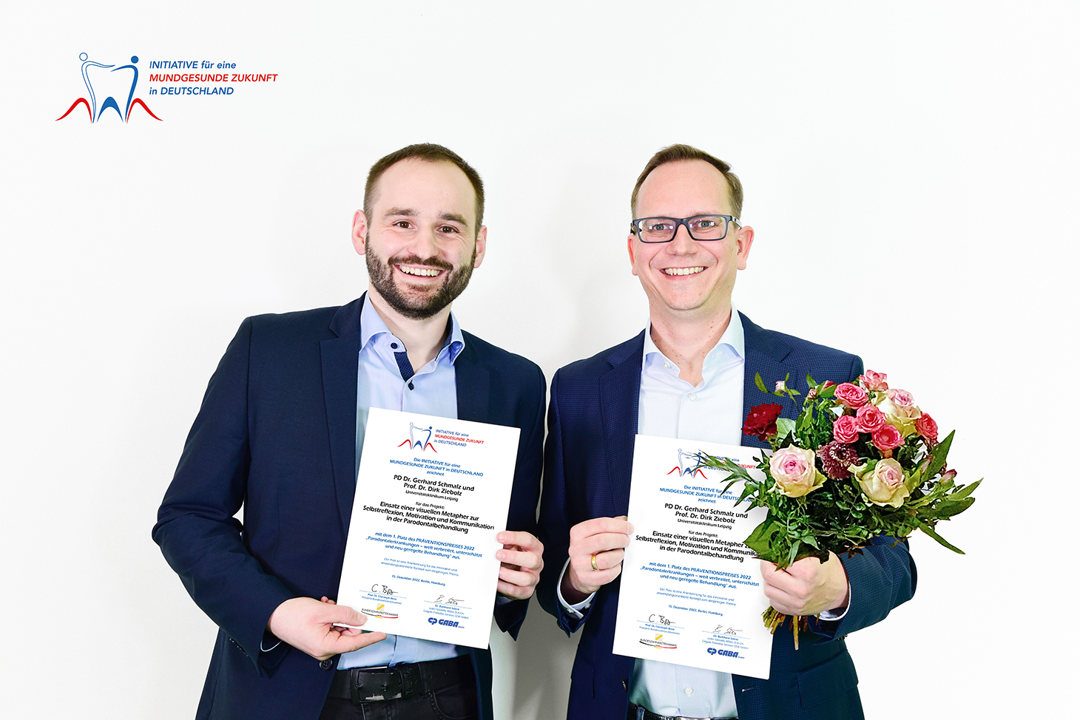
Bildinfo: Präventionspreis 2022, 1. Preis (v.l.n.r.): PD Dr. Gerhard Schmalz und Prof. Dr. Dirk Ziebolz, Poliklinik für Zahnerhaltung und Parodontologie des Universitätsklinikums Leipzig
Bildrechte: Privat
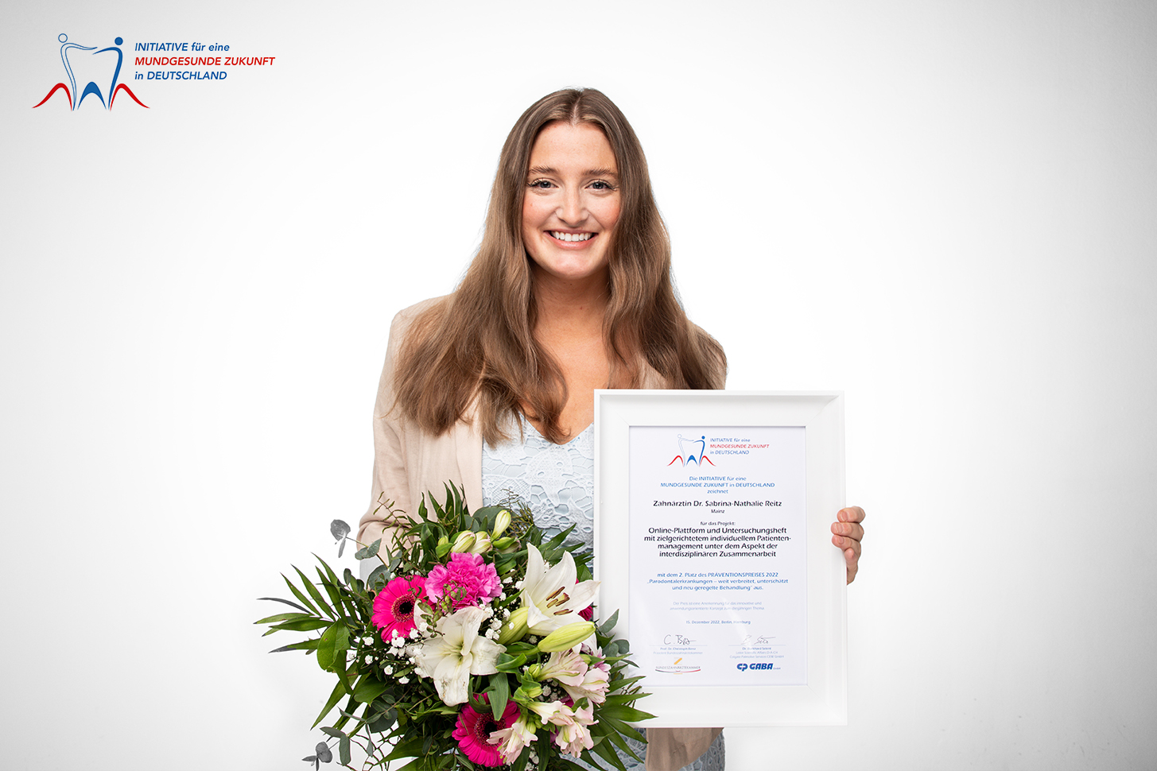
Bildinfo: Präventionspreis 2022, 2. Preis: Dr. Sabrina-Nathalie Reitz, Zahnärztin, Mainz
Bildrechte: Privat
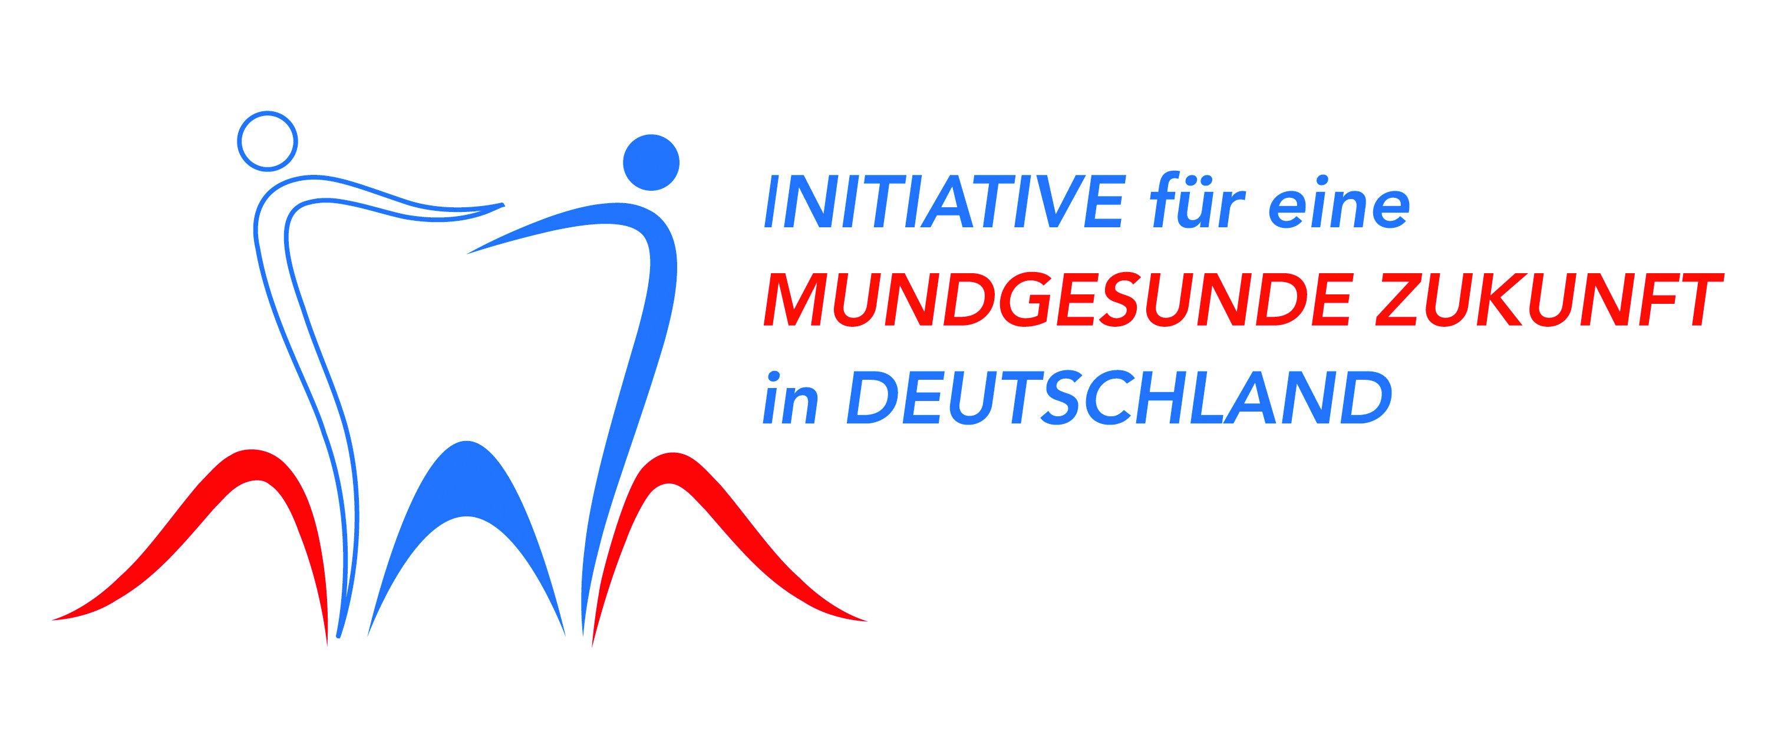
Bildinfo: Logo der CP GABA-/BZÄK-Initiative

In unserer virtuellen Pressemappe können Sie Pressematerialien sowie druckfähige Fotos zur Preisverleihung herunterladen:
https://www.accente.de/downloadbereich/virtuelle_pressemappe_ifemzid_2022/

#Präventionspreis #Mundgesundheit #Prävention #Zahnmedizin #Parodontitis #Allgemeinmedizin #Interdisziplinarität #BZAEK #CPGABA

Über CP GABA GmbH
CP GABA als Teil des Colgate-Palmolive Konzerns ist ein führendes Unternehmen in der Mund- und Zahnpflege mit dem Bestreben, die Mundgesundheit zu verbessern. Mit einem umfassenden Produktportfolio und Innovation setzt CP GABA seinen erfolgreichen Kurs fort, der sich nicht zuletzt durch ein beachtliches Engagement gegenüber der dentalen Profession und den Apotheken, der Öffentlichkeit und den Verbrauchern auszeichnet.

Über die Bundeszahnärztekammer
Die Bundeszahnärztekammer - Arbeitsgemeinschaft der Deutschen Zahnärztekammern
e. V. (BZÄK) ist die Berufsvertretung aller Zahnärztinnen und Zahnärzte in Deutschland. Sie vertritt die gesundheits- und professionspolitischen Interessen des zahnärztlichen Berufsstandes. Dabei ist sie dem Gemeinwohl verpflichtet. Ihr oberstes Ziel ist der Einsatz für ein freiheitliches, zukunftsorientiertes Gesundheitswesen. Sie fördert eine fortschrittliche, auf wissenschaftlichen Erkenntnissen basierende Zahnheilkunde, die den Patienten in den Mittelpunkt stellt.

